Весна. Насекомые.

- Физкультминутка.
Вот летит стрекоза (дети имитируют полет стрекозы)
Как горошины глаза, (изображают большие глаза стрекозы)
А сама как вертолет, (вращение)
Влево, вправо, назад, вперед (наклоны).
- Ориентировка в пространстве.

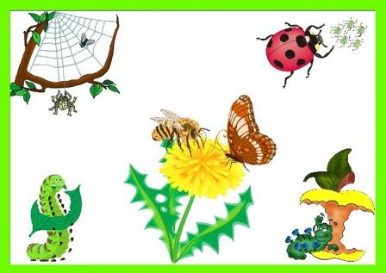

- Вспоминаем (право, лево, вверх, низ, центр). В правом верхнем углу божья коровка, в центре пчела и бабочка, в нижнем левом углу гусеница с листком, в верхнем левом углу муха, в нижнем правом углу гусеница с яблоком.
- Повторяем порядковый счет (первый, второй, третий и т.д.), счет от 1 до 10 и обратно.
- Учим цифры (вариант проведения: закрывать цифру в порядковом ряду; показывать цифру;найди соседа 1 … 3; раскладывать картинки с соответствующим количеством предметов, напротив цифр).
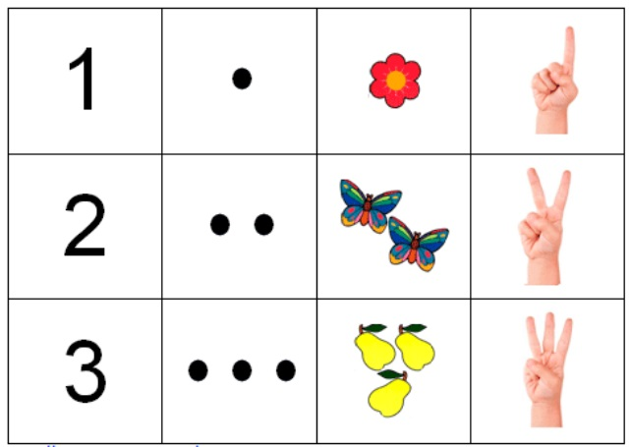

- Игра «Большой - маленький».(Паукообразные отдельная группа, но нам еще рано различать).
Пчела – пчелка
Комар –
Жук –
Стрекоза –
Паук –

- Игра «Продолжи счет».
Одна пчела, две пчелы, три пчелы, четыре пчелы, пять пчел.
Один комар_________________________________________________
Один жук___________________________________________________
Одна стрекоза_______________________________________________
Один паук__________________________________________________
- Игра «Найди пару».

